ADI, SOYADI :
SINIF, NO :

İHSANE TUNA DIRAVACIOĞLU İLKÖĞRETİM OKULU
2008/2009 EĞİTİM ÖĞRETİM YILI
FEN VE TEKNOLOJİ DERSİ 8.SINIFLAR
I.DÖNEM II. YAZILI SINAV( BEP)

1) Aşağıdaki boşlukları verilen uygun kelimelerle doldurunuz (60 Puan)

(ARTAR, KALDIRMA KUVVETİ, MODİFİKASYON, DNA, BASINÇ, BATAR)

a) Birim yüzeye dik olarak etkiyen kuvvete
………………. ……...…denir

b) Sıvılar içinde bulunan cisimlere yukarı doğru uygulanan kuvvete …………………………….denir.

c) Cismin yoğunluğu sıvının yoğunluğundan büyük ise cisim …………………

d) Çevrenin etkisiyle ortaya çıkan kalıtsal olmayan özelliklere……………….………….denir.

e)Canlıların hücresindeki yönetici molekülün adı ……………..dır.

f) Sıvılarda derinlere inildikçe basınç………………..

Aşağıdaki test sorularında doğru cevabı işaretleyiniz.
(40 puan)

1) Canlıların belirli ortam koşullarında yaşama ve üreme şansını artıran fiziksel yapılar, davranışlar gibi kalıtsal özellikler kazanmasına adaptasyon denir. Aşağıda resmi olan canlılardan hangisi adaptasyona uğramamıştır?

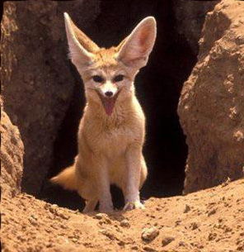
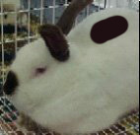
A) B)

Çöl Tilkisi
Himalaya Tavşanı

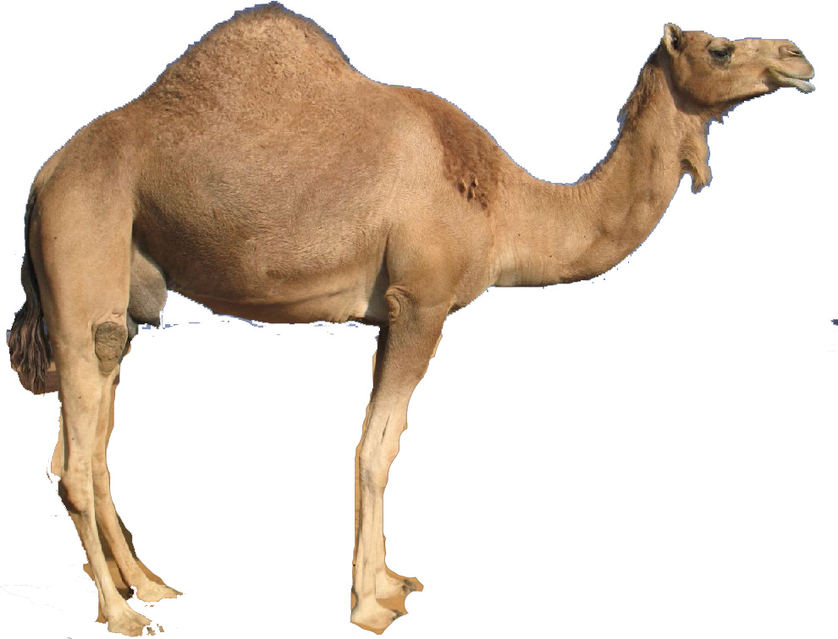
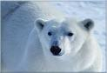
C) D)
Kutup Ayısı
Deve

2)Aşağıdaki eşit büyüklükte tuğlalardan oluşmuş duvarlardan hangisinin yere uyguladığı basınç daha büyüktür?
a) b) c) d)

3)Aşağıda tarif edilen kişilerden hangisi karda yere daha çok batar?
a)Ayakkabı numarası 40 olan 40 kg lık kişi
b)Ayakkabı numarası 40 olan 70 kg lık kişi
c)Ayakkabı numarası 40 olan 50 kg lık kişi
d)Ayakkabı numarası 40 olan 60 kg lık kişi

4)Aşağıdakilerden hangisinde katıların basıncından bahsedilmemiştir?
a)ucu sivri çivinin duvara daha kolay girmesi
b)topuklu bayan ayakkabısının toprakta batması
c)Kar ayakkabısı giyenlerin karda yürürken fazla batmaması
d)Bahçe sularken hortumun ucunu sıktığımızda suyun daha uzağa fışkırması

Süre 1 ders saatidir, başarılar…

Şebnem DEMİR
Fen ve Teknoloji Öğretmeni

